Umwelt im Unterricht
www.umwelt-im-unterricht.de

Arbeitsmaterial (Grundschule)

Waren unterwegs – drei „Reiseberichte“
Gemüse aus Spanien und T-Shirts vom Online-Shop: Für unsere Lebensweise sind viele Gütertransporte nötig. Die Materialien zeigen, wie dies die Umwelt belasten kann – und wie es umweltfreundlicher geht.

Hinweise für Lehrkräfte

Was gehört noch zu diesen Arbeitsmaterialien?
Die folgenden Seiten enthalten Arbeitsmaterialien zum Thema der Woche „Güterverkehr: Wie kommen die Waren zu uns?“ von Umwelt im Unterricht. Zu den Materialien gehören Hintergrundinformationen, ein didaktischer Kommentar, ein Unterrichtsvorschlag sowie eine Bilderserie. Sie sind abrufbar unter: https://www.umwelt-im-unterricht.de/wochenthemen/gueterverkehr-wie-kommen-die-waren-zu-uns/

Inhalt und Verwendung der Arbeitsmaterialien
Die Schüler/-innen bekommenden den Auftrag, Möglichkeiten herauszufinden, um die Umweltbelastungen durch Gütertransporte zu verringern. Sie erhalten dazu Arbeitsblätter, die sie in Partnerarbeit oder in kleinen Gruppen bearbeiten. Die Schüler/-innen bearbeiten folgende Aufgaben:

Fertige mithilfe der Materialien ein Schaubild an, das den Weg der Güter beschreibt.
- Schneide die Symbolbilder aus und bringe sie in die richtige Reihenfolge. Klebe die Symbolbilder in dieser Reihenfolge auf ein Blatt.
- Kennzeichne, was daran aus Sicht des Umweltschutzes verbessert werden könnte. Notiere dies in Stichworten neben den Symbolen.
- Wähle anhand der Beschreibungen Symbolbilder aus, die umweltfreundliche Möglichkeiten des Transports zeigen. Füge diese an passenden Stellen neben nicht umweltfreundlichen Abschnitten der Reise in dein Schaubild ein.

Verwenden einer Grundschul-Schriftart
Die nachfolgenden Texte sind in einer schlichten Standard-Schriftart angelegt, um zu gewährleisten, dass sie mit unterschiedlicher Software bearbeitet werden können. Dadurch kann es Abweichungen von der üblichen Schreibweise in der Grundschule geben, insbesondere beim kleinen „a“. Wenn Sie über eine Grundschul-Schriftart verfügen, können sie die Schriftart der Texte ändern. Stellen Sie dazu die Formatvorlage „Standard“ um. Über geeignete Schriftarten informiert die Internetseite http://schulschriften.net/kostenlose-schriften/. Ein Beispiel ist die kostenlose Schriftart AbeeZee von Fontsquirrel (https://www.fontsquirrel.com/fonts/abeezee).

Übersicht über die Arbeitsmaterialien
Gütertransporte: drei „Reiseberichte“ 2
Eigenschaften der Verkehrsträger des Güterverkehrs 3
Infoblatt

Gütertransporte: drei „Reiseberichte“

1. Frisches Gemüse aus Spanien
Im Süden von Spanien, am Mittelmeer, gibt es Tausende von Gewächshäusern. Dort wird unter anderem ein großer Teil der Tomaten angebaut, die es in deutschen Supermärkten zu kaufen gibt. Wenn die Tomaten reif sind, müssen sie möglichst schnell nach Deutschland gebracht werden. Große Kühl-LKW holen die Tomaten beim Erzeuger ab, fahren auf die nächste Autobahn und von dort auf direktem Weg nach Deutschland. Zum Beispiel in das Warenlager einer Supermarktkette. Dort werden sie in kleinere Kühl-LKW umgeladen und an die verschiedenen Supermärkte in der Nähe geliefert.

2. Möbel aus Polen
In unserem Nachbarland Polen werden viele Möbel hergestellt, die in andere Länder verkauft werden. Viele davon nach Deutschland. Aber einige auch in andere Länder wie Frankreich. Wenn zum Beispiel eine Möbelfabrik aus der polnischen Stadt Danzig an der Ostsee Sofas in die französische Stadt Bordeaux liefern lässt, werden diese mit einem großen LKW abgeholt. Dieser fährt mit seiner Ladung auf die nächste Autobahn und von dort Richtung Frankreich. Ein großer Teil des Weges führt über Autobahnen in Deutschland. Oft ist auf diesen Strecken Stau, denn sie sind sehr stark befahren. Viele LKW nehmen diesen Weg. Ein Teil davon transportiert Güter innerhalb von Deutschland. Doch ein großer Teil ist nur auf der Durchreise, so wie der LKW mit den Sofas aus Polen. Nach vielen Hundert Kilometern verlässt er in Frankreich die Autobahn und fährt direkt zu einem Möbelkaufhaus, wo die Sofas verkauft werden.

3. Ein T-Shirt vom Versandhandel in Berlin
Über das Internet verkaufen zahllose Händler die verschiedensten Waren. Besonders beliebt beim Online-Shopping ist Kleidung. Viele Tausend kleine Bestellungen werden jeden Tag durch Deutschland geschickt. Zum Beispiel ein T-Shirt aus Berlin nach Köln. Die Ware wird vom Kleintransporter eines Paketdienstes im Lager des Versandhandels abgeholt. Sie wird in ein Paketzentrum gebracht, in einen großen LKW verladen und zusammen mit vielen anderen Bestellungen über die Autobahn in ein Paketzentrum in Köln gefahren. Dort wird sie wieder in einen Kleintransporter geladen und bis an die Haustür geliefert. Hoffentlich ist jemand zu Hause!

Arbeitsmaterial

Gütertransporte: die Verkehrsmittel

LKW
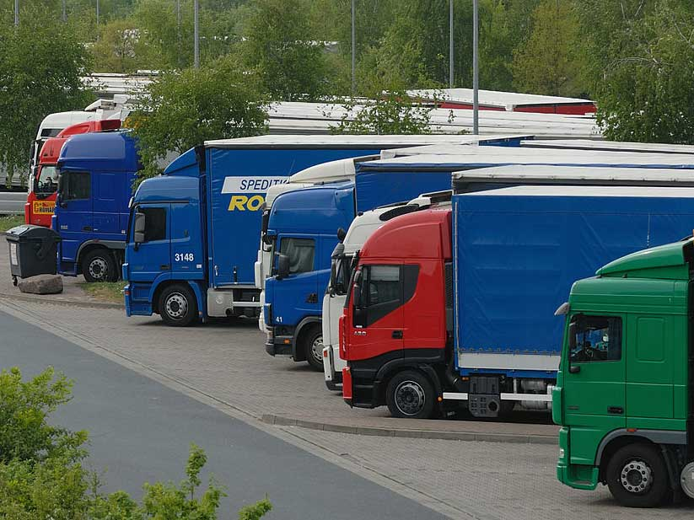
Die allermeisten Güter werden mit LKW transportiert. Sie haben viele Vorteile: Sie können fast überall fahren, wo es Straßen gibt. Sie können viele Tonnen Fracht laden und sind sehr vielseitig. Mit einer Tankfüllung können sie viele Hundert Kilometer zurücklegen. Doch die Dieselmotoren stoßen das Treibhausgas CO₂ aus sowie Luftschadstoffe.

Klein-LKW/Transporter
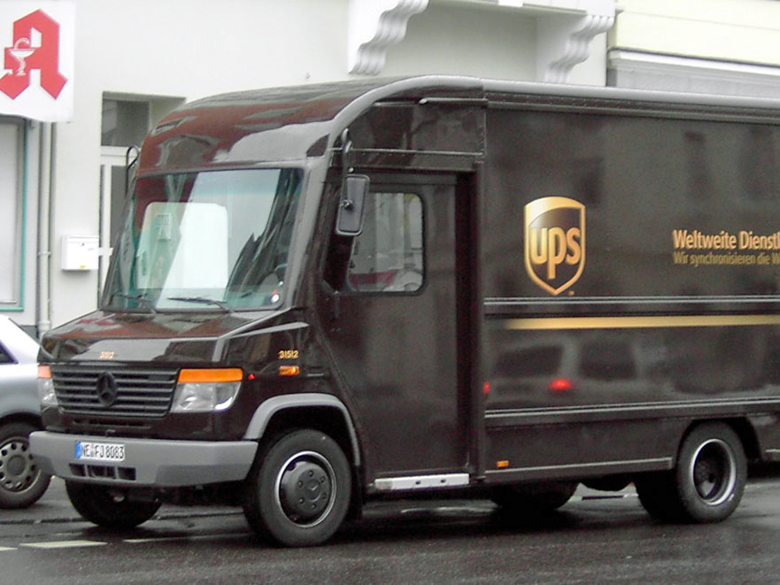
Kleine LKW wie dieser Transporter sind sehr vielseitig. Sie sind schneller als große LKW, können aber nicht so viel Ladung transportieren. Sie werden meist für kürzere Strecken eingesetzt, zum Beispiel für Lieferungen in Städten. Oder für Ferntransporte, bei denen es besonders schnell gehen soll.

Schienenverkehr (Güterzug)
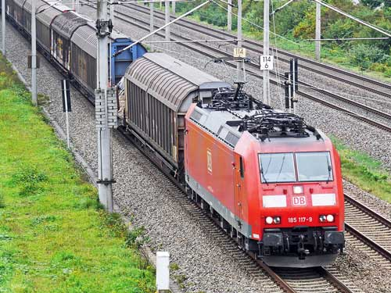
Güterzüge können riesige Mengen Fracht transportieren. Dank verschiedener Waggons können sie sehr unterschiedliche Ladungen aufnehmen. Sie sind viel umweltfreundlicher als LKW, da pro Tonne Fracht viel weniger Energie benötigt wird. Doch sie sind weniger flexibel. Güterzüge können nur in Bahnhöfen be- und entladen werden.

Schiffstransport
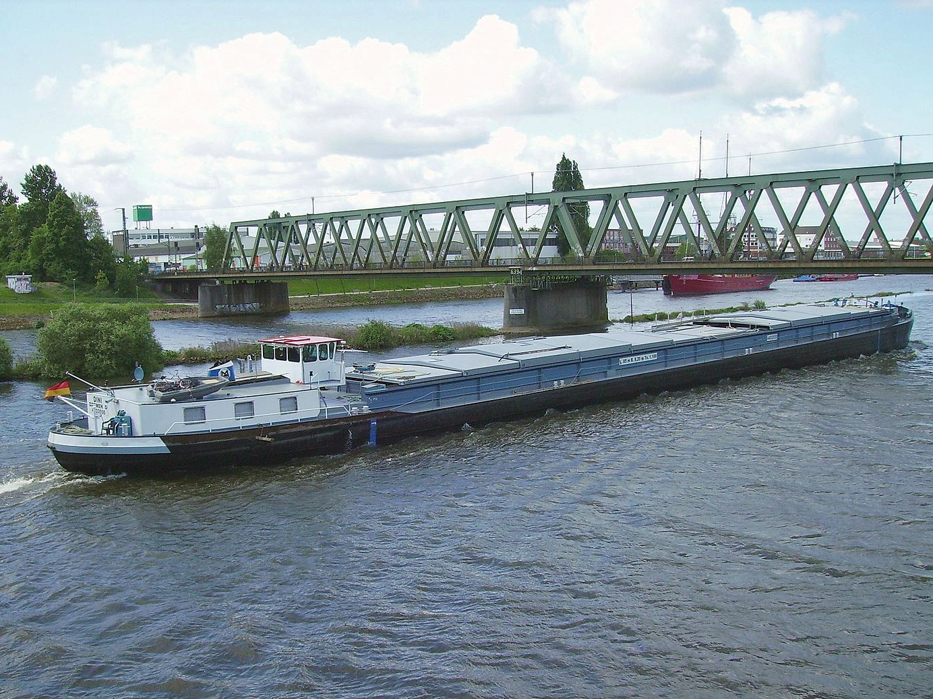
Schiffe können riesige Mengen Fracht befördern. Oft transportieren sie Schüttgut wie Kohle. Aber sie können auch Flüssigkeiten oder Container laden. Sie sind viel umweltfreundlicher als LKW, da sie pro Tonne Fracht weniger Treibstoff brauchen. Aber Schiffe sind langsam und können nur im Hafen be- und entladen werden.

Transporter mit Elektromotor
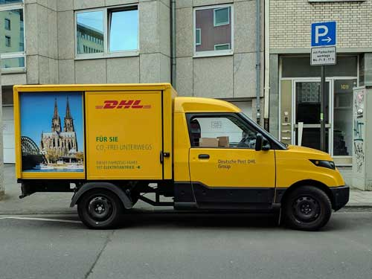
Transporter mit Elektromotor sind genauso flexibel wie kleine LKW mit Dieselmotor. Sie können zum Beispiel für Lieferungen in Städten genutzt werden. Wenn sie mit Strom aus erneuerbaren Energien wie Wind- und Sonnenenergie betrieben werden, sind sie umweltfreundlicher als Diesel-LKW. Außerdem machen sie kaum Lärm. Doch die E-Transporter können nicht so weit fahren wie die mit Dieselmotor. Sie müssen bald wieder aufgeladen werden, während eine Tankfüllung Diesel für sehr weite Strecken reicht.

Containertransport (Kombi-Verkehr)
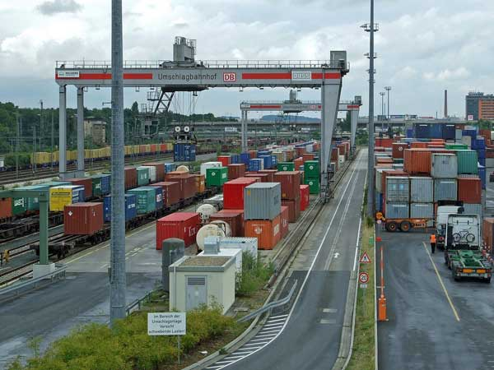
Beim Kombi-Verkehr werden verschiedene Verkehrsmittel für den Gütertransport kombiniert. Die Fracht wird meist in einem Container verstaut. Für weite Strecken kann der Container auf umweltfreundlichere Verkehrsmittel wie die Bahn verladen werden. Am Zielbahnhof kann er wieder von einem LKW abgeholt werden.

Urheberrechtsangaben und Quellen für die Bilder
LKW: Jochen Teufel / Wikipedia / CC BY-SA 3.0
Quelle: https://de.wikipedia.org/wiki/Datei:Lkw-Parkplatz_A_2_Raststätte_Lehrter_See_(2009).jpg

Transporter mit E-Motor: Superbass / Wikipedia / CC BY-SA 4.0
Quelle: https://de.wikipedia.org/wiki/Streetscooter#/media/File:Streetscooter_Seitenansicht.jpg

Paketdienst: Qualle / Wikipedia / CC BY-SA 3.0
Quelle: https://de.wikipedia.org/wiki/United_Parcel_Service#/media/File:UPS_Truck.jpg

Binnenschiff: Pujanak / Wikipedia / Public Domain
Quelle: https://de.wikipedia.org/wiki/Datei:Binnenschiff_Dini.jpg

Güterzug: hpgruesen / pixabay.com / Public Domain
Quelle: https://pixabay.com/de/güterzug-oberrheinstrecke-appenweier-2136683/

Container-Terminal: Dontworry / Wikimedia Commons / CC BY-SA 3.0
Quelle: https://commons.wikimedia.org/wiki/File:Container-terminal-ost-ffm007.jpg

